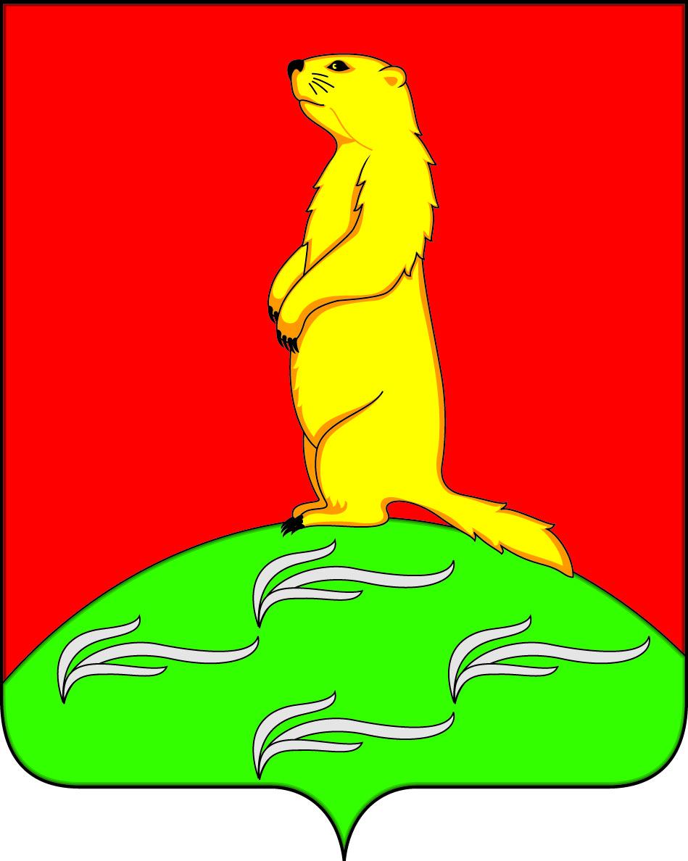

**СОВЕТ НАРОДНЫХ ДЕПУТАТОВ**

**ПЕРВОМАЙСКОГО СЕЛЬСКОГО ПОСЕЛЕНИЯ**

**БОГУЧАРСКОГО МУНИЦИПАЛЬНОГО РАЙОНА**

**ВОРОНЕЖСКОЙ ОБЛАСТИ**

**РЕШЕНИЕ**

от «07» апреля 2025г. № 320

с. Лебединка

**О внесении изменений в решение Совета народных депутатов Первомайского сельского поселения от 15.05.2024 № 266 «Об оплате труда выборного должностного лица местного самоуправления Первомайского сельского поселения Богучарского муниципального района, осуществляющего свои полномочия на постоянной основе»**

В соответствии с Федеральным законом от 06.10.2003 № 131-ФЗ «Об общих принципах организации местного самоуправления в Российской Федерации», законом Воронежской области от 23.12.2008 № 139-ОЗ «О гарантиях осуществления полномочий депутата, члена выборного органа местного самоуправления, выборного должностного лица местного самоуправления муниципальных образований Воронежской области»,указом Губернатора Воронежской области от 28.02.2025 № 35-у «О повышении (индексации) денежного вознаграждения, должностных окладов, окладов за классный чин, пенсии за выслугу лет (доплаты к пенсии), ежемесячной денежной выплаты к пенсии за выслугу лет», Уставом Первомайского сельского поселения Богучарского муниципального района Воронежской области,Совет народных депутатов Первомайского сельского поселения Богучарского муниципального района Воронежской области **решил:**

1. Внести в решение Совета народных депутатов Первомайского сельского поселения Богучарского муниципального района Воронежской области от 15.05.2024 № 266 «Об оплате труда выборного должностного лица местного самоуправления Первомайского сельского поселения Богучарского муниципального района, осуществляющего свои полномочия на постоянной основе» следующие изменения:

1.1. В приложении к решению «Положение об оплате труда выборного должностного лица местного самоуправления Первомайского сельского поселения муниципального Богучарского района, осуществляющего свои полномочия на постоянной основе»внести следующие изменения:

1.1.1Пункт 2.2. раздела 2 изложить в следующей редакции:

«2.2. Размер должностного оклада лица, замещающего муниципальную должность, составляет 15513 рублей.».

1.1.2. Пункт 3.1. раздела 3 изложить в следующей редакции:

«3.1. Лицу, замещающему муниципальную должность, выплачивается ежемесячное денежное поощрение в размере 2,25 должностных окладов.».

2.Настоящее решение вступает в силу со дня его официального обнародования и распространяет свое действие на правоотношения, возникшие с 01.01.2025 года.

3.Контроль за исполнением настоящего решения возложить на постоянную комиссию Совета народных депутатов Первомайского сельского поселения по бюджету, налогам, финансам и предпринимательству, аграрной политике, земельным отношениям, муниципальной собственности и охране окружающей среды (Мурсалова Р.Б..) и главу Первомайского сельского поселения Раковского А.А.

Глава Первомайского

сельского поселения

Богучарского муниципального района А.А.Раковский